## 郑州大学管理学院干部履职能力提升研修班

开班仪式

郑州大学主校区举行开班仪式

郑州大学管理学院领导致辞

培训单位领导致辞并合影留念

培训规划

01 培训对象

各党派、政府机关、政协及党群组织

协会、商会、企业、事业单位及社会团体等

02 培训师资

依托郑州大学深厚的学术资源和人才优势汇聚政府及国内相关领域的知名专家和学者

03 培训形式

郑州大学主校区专题理论讲座红色教育基地、世界文化遗产现场体验教学

04 培训费用

所有培训可以按照委托单位需求协商定制按照委托单位选择的培训课程、时长、人数确定

专题讲座

专题一、中国共产党纪律处分条例》深入解读

专题二、中国式现代化的理论创新与成功实践

专题三、新质生产力的本质特征与实现路径

专题四、新质生产力与高质量发展的逻辑关系

专题五、以高质量党建引领新质生产力加快发展

专题六、政府部门领导人员管理能力赋能提升关键因素

专题七、民主党派参政议政能力提升关键因素

专题八、国有企业领导人员经营管理能力提升路径

专题九、民营企业高级管理人员管理能力提升路径

专题十、管理干部综合素质与行政执行力提升路径

可根据委托培训单位要求予以调整

体验教学

重温红色经典坚定文化自信

[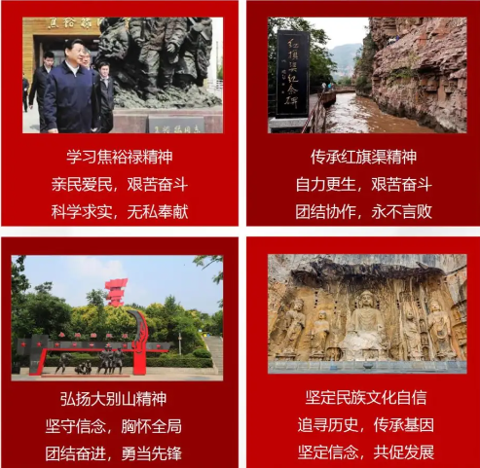](javascript:;)

学习焦裕禄精神

亲民爱民，艰苦奋斗科学求实，无私奉献

弘扬大别山精神

坚守信念，胸怀全局团结奋进，勇当先锋

传承红旗渠精神

自力更生，艰苦奋斗团结协作，永不言败

坚定民族文化自信

追寻历史，传承基因；坚定信念，共促发展

可根据委托培训单位要求予以调整

结业仪式

郑州大学主校区或体验教学基地举办结业仪式

学员总结交流，分享学习心得

颁发郑州大学管理学院结业证书

建立郑州大学管理学院教育培训交流平台:通过我们的课程和项目，参与者将获得深刻的洞察力、批判性思维能力以及解决复杂问题的能力(培训学员自愿参加)。